Po kateri poti bi se odpravil na vrh hriba? Po poti A ali B? Razloži!

Dva planinca sta si za opravljanje planinskih aktivnosti izbrala zgornjo nalogo. Oba sta zelo dobro utemeljila svojo izbiro poti.
1. Na vrh hriba bi šel po poti A, ker ne bi bilo tako težko. Pot bi bila daljša, ampak varnejša in lažja, ker ne bi bilo tako strmo.

2. Izbral bi pot B, ker je ravna in bi bil hitreje na cilju.

Planinski pohod
Smer pohoda: picerija Čebelica Izlake–Šemnik (Grobovščica), sankanje in uživanje na snegu ter pohod nazaj v smeri Šemnik (Grobovščica)–picerija Čebelica Izlake.
Lovro, 4. a

Zimske aktivnosti na Vrheh in pod Sveto planino
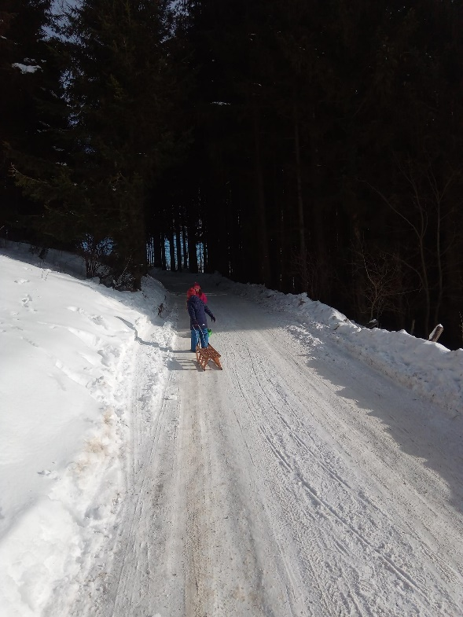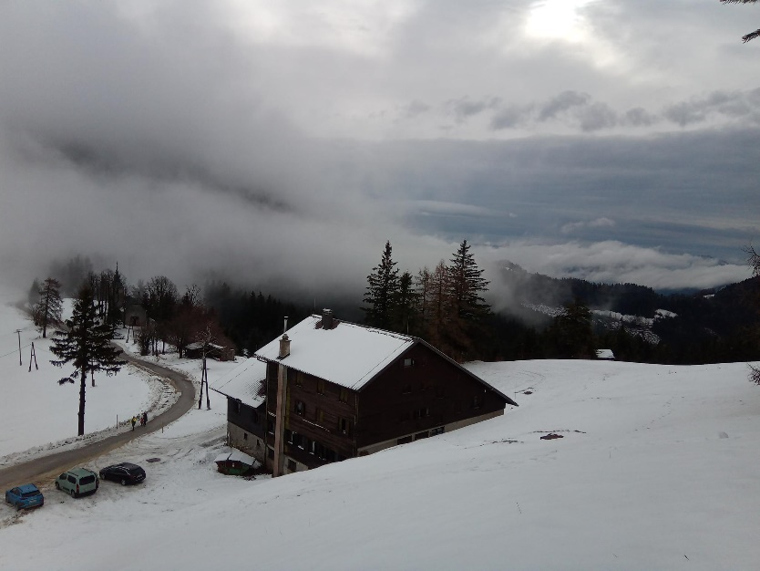
Lili, 2. a

Daljši sprehod do Evroparka
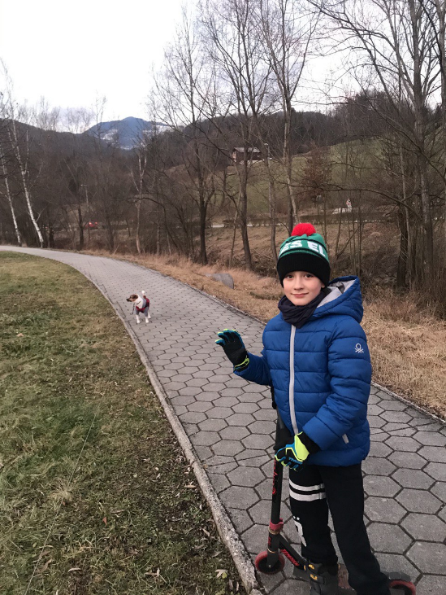
Jan, 4. b

